|  |
| --- |
| Dokumentation zum Praxisprojekt im Kurs Advanced Software Engineering  an der  Dualen Hochschule Baden-Württemberg Karlsruhe  von  Burak Özkan  (Matrikel-Nr.: )  Marius Engelmeier  (Matrikel-Nr.: 9944072)  Abgabedatum:  31.05.2023 |

Inhaltsverzeichnis

Inhaltsverzeichnis 2

1. Github Referenz 3

2. Projektbeschreibung 3

3. Programmstruktur 3

4. Clean Architecture 5

5. Programming Principles 8

5.1 SOLID-Prinzipien 8

5.1.1 Single Responsibility Principle (SRP) 8

5.1.2 Open-Closed Principle (OCP) 8

5.1.3 Liskov Substitution Principle (LSP) 9

5.1.4 Interface Segregation Principle (ISP) 11

5.1.5 Dependency Inversion Principle (DIP) 12

5.2 GRASP-Prinzipien 13

5.2.1 Geringe Kopplung 13

5.3 Hohe Kohäsion 14

5.4 DRY-Prinzip 15

6. Entwurfsmuster 17

7. Unit Tests 17

8. Refactoring 17

# Github Referenz

Das Projekt kann über den nachfolgenden Link in Github geöffnet werden:

<https://github.com/MariusE1234/S.N.A.C.K.git>

# Projektbeschreibung

S.N.A.C.K steht für das **s**tilvolle **n**eue **a**ttraktive **c**oole **K**nabbersystem. Es handelt sich dabei um einen virtuellen Verkaufsautomaten, der eine Vielzahl von Snacks und Getränken zur Verfügung stellt. Der Automat funktioniert wie ein herkömmlicher Verkaufsautomat: Münzen werden eingeworfen und das gewünschte Produkt wird über einen Button ausgewählt. Zudem kann der Automat angepasst werden, um Preise oder das Angebot festzulegen.

Das Ziel dieses Projekts ist es, unerfahrenen Automatenbenutzern durch den virtuellen S.N.A.C.K. bei der Vorbereitung auf die Nutzung von Automaten in der realen Welt zu helfen. Darüber hinaus können Automatenbesitzer lernen, wie sie ihre Geräte einrichten und anpassen können.

Nachdem das Programm gestartet wurde, wird die Standard-Seite angezeigt. Über diese können Münzen eingeworfen und Produkte gekauft werden. Ein Label gibt verschiedene Statusmeldungen über den Kauf aus. Über einen Info-Button können erweiterte Informationen eingesehen sowie Feedback übermittelt werden. Über einen Button namens „Konfigurationsmenü“ gelangt man nach der Eingabe des korrekten Pins in das Konfigurationsmenü, in welchem das Sortiment angepasst, Transaktionen eingesehen, Statistiken angezeigt sowie Konfigurationen am Automaten durchgeführt werden können.

Die vollständige Implementierung des Programms erfolgte in Python. Diese Programmiersprache wurde gewählt, weil wir beide bereits Erfahrung mit der Sprache haben und uns damit am sichersten fühlen. Für die grafische Oberfläche wurde das Framework „Qt“ verwendet. Für die Speicherung von Daten wird eine SQLite-Datenbank verwendet.

# Clean Architecture

Das Programm folgt dem Prinzip der Clean Architecture, wie an den folgenden Merkmalen erkennbar ist:

Trennung von Zuständigkeiten

Die Trennung von Zuständigkeiten ist ein zentrales Prinzip der Clean Architecture und trägt dazu bei, die Komplexität des Programms zu reduzieren und die Wartbarkeit zu erhöhen. Im Verkaufsautomaten-Programm wird dies durch die klar definierten Schichten erreicht:

* **Layer 1**

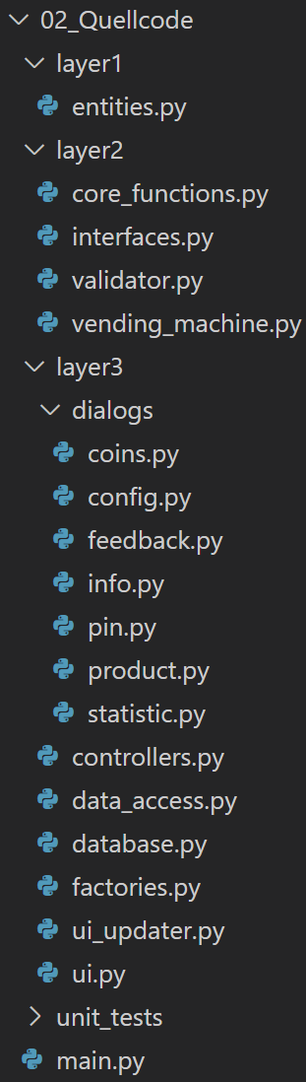

Domain-Entities

Beinhaltet die grundlegenden Entitäten des Systems, die von den anderen Schichten verwendet werden, um auf die Geschäftslogik aufzubauen.

* **Layer 2**

Core-Logik und grundlegende Implementierung

Beinhaltet die grundlegenden Funktionen und Implementierungen, die für den Betrieb des Verkaufsautomaten erforderlich sind, unabhängig von der Benutzeroberfläche oder dem Datenzugriff.

* **Layer 3**

GUI und Datenzugriff

Beinhaltet die Komponenten für die grafische Benutzeroberfläche und den Datenzugriff auf die Datenbank, die von der Core-Logik getrennt sind.

Durch die Trennung von Zuständigkeiten können die Entwickler sich auf die spezifischen Aspekte einer Schicht konzentrieren, ohne sich um die Details der anderen Schichten kümmern zu müssen. Dies erleichtert das Verständnis des Programms und ermöglicht es, Änderungen vorzunehmen, ohne unbeabsichtigte Nebeneffekte zu erzeugen.

Verwendung von Abstraktionen

Das Programm verwendet Interfaces und Abstraktionen, um die Kopplung zwischen den Schichten zu verringern und die Erweiterbarkeit und Testbarkeit des Systems zu erhöhen. Beispielsweise definiert das Programm Interfaces für bestimmte Klassen in interfaces.py. Diese Interfaces ermöglichen es, die Implementierungsdetails zu verbergen und die Abhängigkeiten zwischen den Schichten zu minimieren.

Die Verwendung von Factory-Klassen in factories.py ist ein weiteres Beispiel für Abstraktionen im Programm. Die Factory-Klassen ermöglichen es, Objekte zu erzeugen, ohne die konkrete Implementierung der Klassen zu kennen. Dies macht es einfacher, alternative Implementierungen einzuführen oder das Verhalten des Programms während der Laufzeit zu ändern.

Kontrolle von Abhängigkeiten

Ein weiteres wichtiges Prinzip der Clean Architecture ist die Kontrolle von Abhängigkeiten, bei der die Abhängigkeiten innerhalb des Programms so organisiert sind, dass sie von den äußeren Schichten zu den inneren Schichten fließen. Im Verkaufsautomaten-Programm wird dies erreicht, indem die Core-Logik von den Domain-Entities abhängt und die GUI und der Datenzugriff von der Core-Logik abhängen.

Durch die Kontrolle der Abhängigkeiten wird sichergestellt, dass die inneren Schichten (wie die Core-Logik und die Domain-Entities) unabhängig von den äußeren Schichten (wie der GUI und dem Datenzugriff) sind. Dies ermöglicht es, die inneren Schichten leichter zu testen und die äußeren Schichten auszutauschen oder zu ergänzen, ohne die inneren Schichten zu beeinflussen.

Die controllers.py-Datei dient als Vermittler zwischen der GUI und der Core-Logik, indem sie die Anfragen von der Benutzeroberfläche entgegennimmt und die entsprechenden Funktionen in der Core-Logik aufruft. Auf diese Weise bleiben die Core-Logik und die GUI voneinander entkoppelt und können unabhängig voneinander entwickelt und getestet werden.

Die Datenzugriffsschicht ist ebenfalls von der Core-Logik getrennt und wird durch die data_access.py- und database.py-Dateien implementiert. Diese Trennung ermöglicht es, verschiedene Datenbankimplementierungen auszuprobieren oder sogar auf eine vollständig andere Datenquelle umzusteigen, ohne dass die Core-Logik oder die GUI davon betroffen sind.

# Programming Principles

## SOLID-Prinzipien

### Single Responsibility Principle (SRP)

Im Programmcode gibt es mehrere Klassen, die das Single Responsibility Prinzip (SRP) gut demonstrieren. Hier sind zwei Beispiele:

* **DefaultProductValidator (validator.py)**

Diese Klasse ist ausschließlich für die Validierung von Eingaben zuständig. Durch die Konzentration auf eine einzige Verantwortung – die Validierung von Eingaben – bleibt der Code in dieser Klasse fokussiert und leicht verständlich. Wenn es notwendig wird, die Validierungslogik zu ändern oder zu erweitern, betrifft dies nur diese Klasse, ohne Auswirkungen auf andere Teile des Programms.

* **UIUpdater (ui_updater.py)**

Diese Klasse enthält Funktionen zum Aktualisieren der grafischen Oberfläche. Indem sie sich nur auf diese spezifische Aufgabe konzentriert, erfüllt die Datei das Single Responsibility Prinzip. Änderungen oder Erweiterungen an der Aktualisierungslogik der grafischen Oberfläche betreffen nur diese Datei und beeinträchtigen nicht die anderen Komponenten des Programms.

### Open-Closed Principle (OCP)

Das Open-Closed Principle besagt, dass Software-Entitäten offen für Erweiterungen, aber geschlossen für Modifikationen sein sollten. Im Verkaufsautomaten-Programm gibt es mehrere Dateien, die das OCP gut demonstrieren. Hier sind zwei Beispiele:

* **interfaces.py**

Diese Datei enthält die Interfaces für bestimmte Klassen. Interfaces sind ein gutes Beispiel für das Open-Closed Principle, da sie es ermöglichen, die Implementierungsdetails einer Klasse zu ändern oder neue Implementierungen hinzuzufügen, ohne das Interface selbst zu modifizieren. Die bestehenden Klassen, die von diesen Interfaces abhängen, müssen nicht geändert werden, wenn eine neue Implementierung hinzugefügt oder eine bestehende Implementierung geändert wird.

* **factories.py**

Die Factory-Klassen in dieser Datei erlauben die Erstellung von Objekten, ohne die konkrete Implementierung der Klassen zu kennen. Dies bedeutet, dass die Factory-Klassen offen für Erweiterungen sind, da neue Klassen hinzugefügt oder bestehende Klassen geändert werden können, ohne die Factory-Klassen selbst zu ändern. Die Factory-Klassen sind somit geschlossen für Modifikationen, aber offen für Erweiterungen, und erfüllen so das Open-Closed Principle.

### Liskov Substitution Principle (LSP)

Im Programmcode wird das Liskov Substitution Principle (LSP) bei der abstrakten Klasse *ProductDialog* und den beiden Unterklassen *AddProductDialog* und *EditProductDialog* angewendet. Hier ist das LSP im Einsatz, da *AddProductDialog* und *EditProductDialog* die Basisklasse *ProductDialog* erweitern und die abstrakten Methoden überschreiben, ohne das korrekte Funktionieren des Programms zu beeinträchtigen.

Die abstrakte Basisklasse *ProductDialog* definiert die Methoden *get_dialog_title, get_dialog_icon, get_submit_button_text, save_product* und *validate_input* als abstrakte Methoden. Die Unterklassen *AddProductDialog* und *EditProductDialog* implementieren diese Methoden entsprechend ihrer jeweiligen Verwendungszwecke. Da die Unterklassen die abstrakten Methoden der Basisklasse implementieren und das Verhalten des Programms nicht negativ beeinflussen, folgen sie dem Liskov Substitution Principle.

### Interface Segregation Principle (ISP)

Das ISP besagt, dass Klassen nicht von Interfaces abhängig sein sollten, die sie nicht verwenden. Das Prinzip fördert die Trennung von Verantwortlichkeiten durch die Verwendung mehrerer kleinerer und fokussierter Schnittstellen anstelle einer großen monolithischen Schnittstelle. Im Code werden beispielsweiße folgenden Interfaces verwendet:

* ITransactionDataAccess
* IProductDataAccess
* IProductList
* ITransactionLog

Diese Interfaces definieren jeweils nur die Funktionen, die für die jeweiligen Klassen relevant sind. Zum Beispiel: TransactionLog implementiert ITransactionLog und verwendet ITransactionDataAccess. Es definiert nur die für das Transaktionsprotokoll relevanten Methoden.

Die Verwendung dieser fokussierten Schnittstellen ermöglicht es, die Klassen voneinander unabhängig und leicht verständlich zu gestalten, ohne unnötige Abhängigkeiten einzuführen.

### Dependency Inversion Principle (DIP)

Das Dependency Inversion Principle (DIP) besagt, dass High-Level-Module nicht von Low-Level-Modulen abhängig sein sollten, sondern beide von Abstraktionen abhängig sein sollten. Dieses Prinzip fördert die Entkopplung und Flexibilität in der Softwarearchitektur. Im Programmcode wird das Dependency Inversion Principle zum Beispiel in der Klasse *TransactionLog* angewendet. Die Klasse erhält im Konstruktor ein Objekt, dass das *ITransactionDataAccess*-Interface implementiert, anstatt direkt von einer konkreten Implementierung abzuhängen. Dadurch ist die Klasse von der konkreten Implementierung entkoppelt und abhängig von der Abstraktion (Interface).

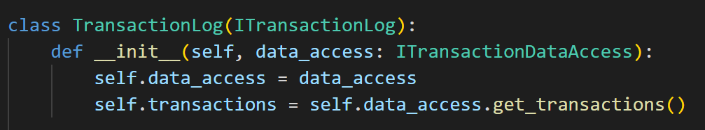

## GRASP-Prinzipien

### Low Coupling

Das Low Coupling Prinzip (geringen Kopplung) bezieht sich darauf, wie stark verschiedene Komponenten oder Klassen voneinander abhängig sind. Eine geringe Kopplung bedeutet, dass die Abhängigkeiten zwischen den Komponenten reduziert werden, um die Wartbarkeit und die Flexibilität des Codes zu erhöhen. Im Programmcode gibt es mehrere Beispiele für die Anwendung dieses Prinzips:

Dependency Injection

In der *VendingMachine*-Klasse werden Abhängigkeiten wie *product_list*, *coinmanager* und *transactionmanager* über den Konstruktor injiziert. Dies ermöglicht es, verschiedene Implementierungen dieser Komponenten auszutauschen, ohne die *VendingMachine*-Klasse selbst zu ändern.

Interface-Segregation

In der Datei *interfaces.py* gibt es mehrere Interface-Klassen, die unterschiedliche Verantwortlichkeiten definieren. Dadurch wird die Kopplung zwischen den verschiedenen Komponenten des Systems reduziert. Zum Beispiel werden Datenzugriffsfunktionen für Produkte (*IProductDataAccess*), Transaktionen (*ITransactionDataAccess*) und Konfigurationen (*IConfigDataAccess*) getrennt.

Verwendung von abstrakten Basisklassen (ABC)

Durch die Verwendung von abstrakten Basisklassen (z.B. *IProductList*, *ITransactionLog*, *IProductValidator*) wird die Kopplung zwischen den Klassen reduziert, da sie nur von den abstrakten Schnittstellen abhängig sind und nicht von konkreten Implementierungen.

## High Cohesion

Das High Cohesion Prinzip (hohen Kohäsion) bezieht sich darauf, wie gut die Verantwortlichkeiten innerhalb einer Klasse oder Komponente organisiert sind. Eine hohe Kohäsion bedeutet, dass jede Klasse oder Komponente eine klar definierte Aufgabe oder Verantwortung hat, was die Wartbarkeit, Verständlichkeit und Wiederverwendbarkeit des Codes verbessert. Im Programmcode gibt es mehrere Beispiele für hohe Kohäsion:

Verantwortlichkeiten der Klassen

Jede Klasse in Ihrem Code hat eine klar definierte Aufgabe und Verantwortung. Zum Beispiel:

* VendingMachine: Verwaltet den Kaufprozess und interagiert mit anderen Komponenten wie *ProductManager*, *CoinManager* und *TransactionManager*
* ProductManager: Verwaltet Produkte und deren Auswahl, Lagerbestand und Erstellung
* CoinManager: Verwaltet Münzen und deren Hinzufügen, Subtrahieren und Zurücksetzen
* TransactionManager: Verwaltet Transaktionen und deren Hinzufügen und Abrufen

**Organisation der Funktionen**

Die Funktionen innerhalb der Klassen sind auf ihre spezifischen Verantwortlichkeiten fokussiert und haben jeweils eine klar definierte Aufgabe. Zum Beispiel in der *ProductManager*-Klasse:

* select_product: Wählt ein Produkt aus
* get_products: Gibt die Liste der Produkte zurück
* update_stock: Aktualisiert den Lagerbestand eines ausgewählten Produkts
* create_product: Erstellt ein neues Produkt

## DRY-Prinzip

Das DRY-Prinzip (Don't Repeat Yourself) zielt darauf ab, Wiederholungen im Code zu vermeiden und Redundanzen zu reduzieren. Durch die Einhaltung des DRY-Prinzips wird der Code wartbarer, verständlicher und wiederverwendbarer. Im nachfolgenden ist ein Beispiel, an dem das Prinzip im Programmcode angewandt wurde, indem redundanter Code in eine Funktion ausgelagert wurde:

Die Klasse *ConfigDialog* verwendete in mehreren Methoden (*setup_ui, add_product, edit_product*) dieselben Zeilen Code:

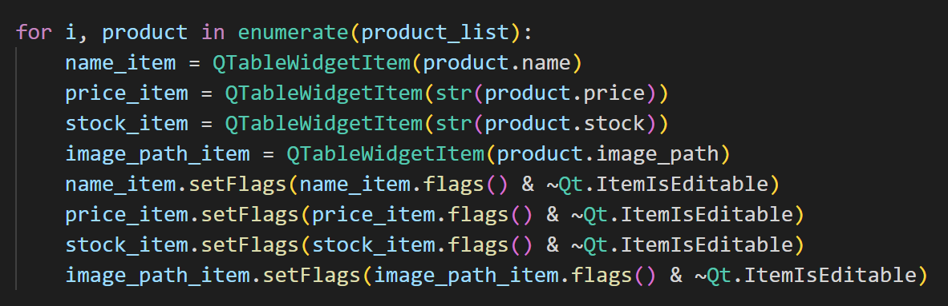

Die Befehle wurden in eine seperate Methode ausgelagert:

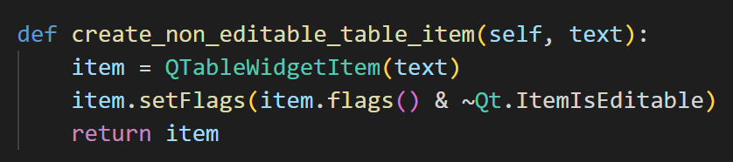

Dadurch wird nun jeweils lediglich die Methode aufgerufen:

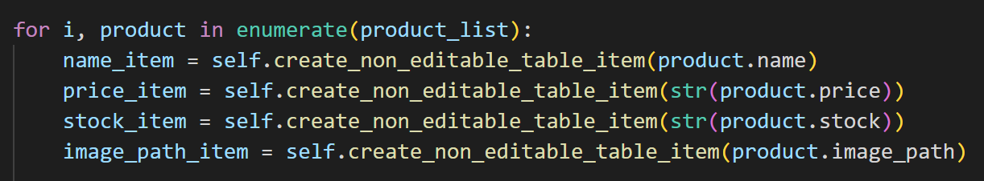

# Entwurfsmuster

# Unit Tests

In der Anwendung wurden die Funktionalitäten der Businesslogik bzw. alle Klassen von Layer 2 durch Unit Test sichergestellt. Insgesamt wurden hierfür 20 Tests erstellt.

## ATRIP

Die Unit Tests befolgen die ATRIP-Regeln (Automatic, Thorough, Repeatable, Independent, Professional), die einen wichtigen Rahmen für effektive Testpraktiken bilden.

Automatic

Die Tests sind so konzipiert, dass sie automatisch ausgeführt und überprüft werden können. Die unittest-Bibliothek in Python erlaubt das Schreiben von Tests, die automatisch durchgeführt und validiert werden. Die assert-Methoden garantieren, dass das erwartete Ergebnis mit dem tatsächlichen Ergebnis übereinstimmt.

Thorough

Die Tests sind gründlich und decken viele verschiedene Fälle und Randbedingungen ab. Die verschiedenen Methoden in den Klassen werden getestet, um sicherzustellen, dass sie unter verschiedenen Bedingungen korrekt funktionieren. Beispielsweise wird in der TestDefaultProductValidator-Klasse die is_valid_name-Methode mit verschiedenen Eingabeparametern getestet, um sicherzustellen, dass sie in allen Situationen korrekt arbeitet.

Repeatable

Alle Tests können jederzeit wiederholt werden und liefern konsistente Ergebnisse. Das Einrichten und Aufräumen von Tests wird durch die setUp- und tearDown-Methoden erreicht, die sicherstellen, dass jeder Test unter den gleichen Bedingungen läuft. Außerdem verwenden die Tests "Mocks", um Abhängigkeiten zu isolieren, was dazu beiträgt, dass sie unter den gleichen Bedingungen wiederholbar sind.

Independent

Die Tests sind unabhängig voneinander gestaltet. Jeder Test kann unabhängig von den anderen ausgeführt werden, und die Reihenfolge der Testausführung hat keinen Einfluss auf das Ergebnis. Dies wird durch die Verwendung von "Mocks" erreicht, die es ermöglichen, Abhängigkeiten zu isolieren und zu steuern. Darüber hinaus sorgen die setUp- und tearDown-Methoden dafür, dass der Zustand vor und nach jedem Test zurückgesetzt wird, um die Unabhängigkeit zu gewährleisten.

Professional

Die Tests sind professionell geschrieben. Sie sind klar und leicht zu verstehen. Jeder Test ist auf eine bestimmte Funktion oder Methode ausgerichtet, was dazu beiträgt, dass der Code übersichtlich und gut organisiert ist. Darüber hinaus sind die Tests an einigen Stellen kommentiert, was dazu beiträgt, dass sie leicht verständlich sind und andere Entwickler sie leichter verstehen und nutzen können.

## Code Coverage

Mit dem Tool *coverage* für Python wurde die Testabdeckung der Anwendung überprüft. Das Resultat ist in nachfolgender Grafik zu sehen.

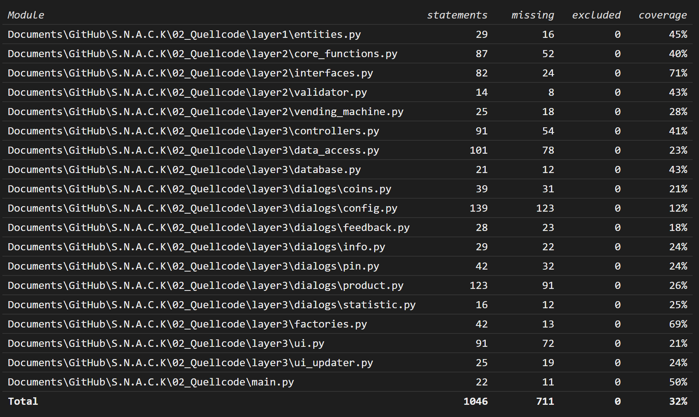

## Mocks

Mock-Objekte werden verwendet, um bestimmte Aspekte einer Klasse oder eines Objekts zu simulieren, ohne die konkrete Klasse zu instanziieren. In den Unit-Tests werden an mehreren Stellen Mock-Objekte eingesetzt. Zum Beispiel in der Klasse *TestSalesCalculator*:

Im Testfall *test_get_total_*sales werden Mock-Objekte verwendet, um Transaktionen zu simulieren. Den Mock-Objekten werden jeweils das Attribut *amount_paid* hinzugefügt. Die Zeile *transactions = [Mock(amount_paid=5), Mock(amount_paid=10)]* erstellt eine Liste von zwei simulierten Transaktionen: eine, bei der 5 Einheiten bezahlt wurden, und eine, bei der 10 Einheiten bezahlt wurden. Dann wird getestet, ob die Methode *get_total_sales* korrekt funktioniert, indem überprüft wird, ob sie den korrekten Gesamtbetrag der Transaktionen zurückgibt.

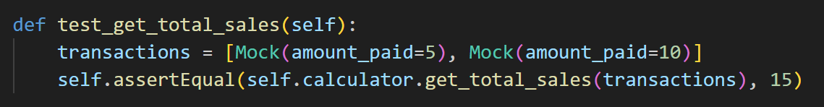

# Refactoring